**《体育知识：用眼卫生》学 程 拓 展**

1.挑战自我

请你看一看，说一说，下面的做法对吗？正确（√）错误（╳）

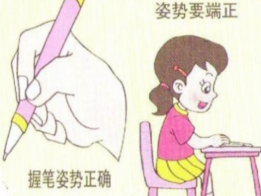 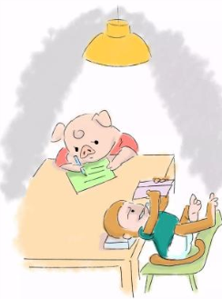

（ ） （ ）

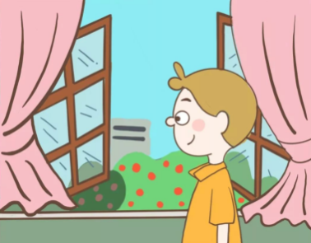 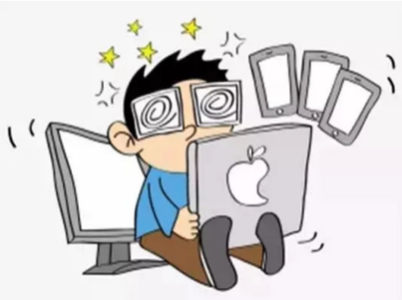

（ ） （ ）

2.网络资源

同学们可以在网上搜索“眼保健操”分解图片及视频，并对照眼保健操穴位图和视频规范我们的动作，把每节的眼保健操穴位做准确。